**COMPRA DIRECTA**

**En los 2 items se solicita presentar muestra de trabajos similares realizados por el oferente a modo de poder evaluar mejor la propuesta.**

**ITEM 1.- ORGANIZADORES CON BASE**

* Plancha Acero 1,90 x 1,10mts
* Diseño: Perforación circular de 4 mm |  Espesor: 0.90 mm
* Como base, se recomienda un cajón para colocar una pesa de hormigón para que se soporte en el piso.En el cajón de la base para la pesa de hormigón se sugiere chapón de “ocume” o simil. La pesa de hormigón se sugiere de 0,15x 0,15 por 1 mts)
* Hacer un bastidor para sostener la chapa y con la base, una platina para darle peso. El marco puede ser de acero estructural (4 x 3o 3x2 )
* Cruzar un caño horizontal para sostener el soporte de la tele. Se puede dejar en la chapa una perforación para pasar los cables. Lo recomendable es hacer esta estructura “doble faz”. Hay que prever que el amure de la chapa a una estructura, soldar la chapa a la estructura de caño de 4 parantes verticales y pintar todo.
* Preveer soportes movibles para sostener los portafolletos de acrílico.
* Como cabezal para agregar la identidad visual de marca se recomienda una chapa de melamínico o sintra (o similar) con vinilo ploteado.

**IMAGEN ILUSTRATIVA DEL DISEÑO DEL ORGANIZADOR**

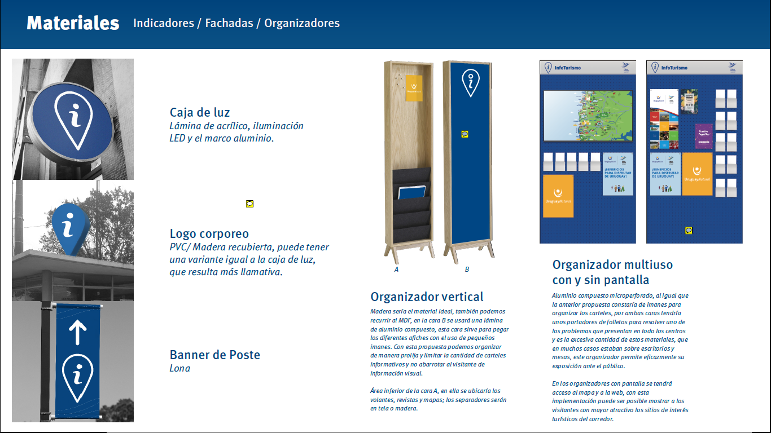

**IMAGEN ILUSTRATIVA DE LA PLACA DE ACERO**

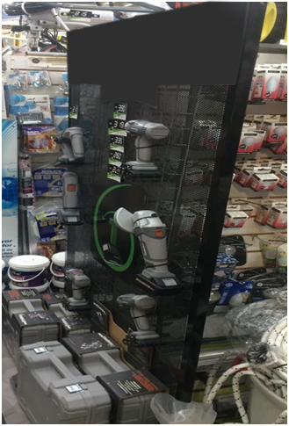

**IMAGEN A MODO DE EJEMPLO A LA CUAL HABRÍA QUE DISEÑARLE UNA BASE QUE SOPORTE LA ESTRUCTURA Y SE APOYE EN EL PISO.**

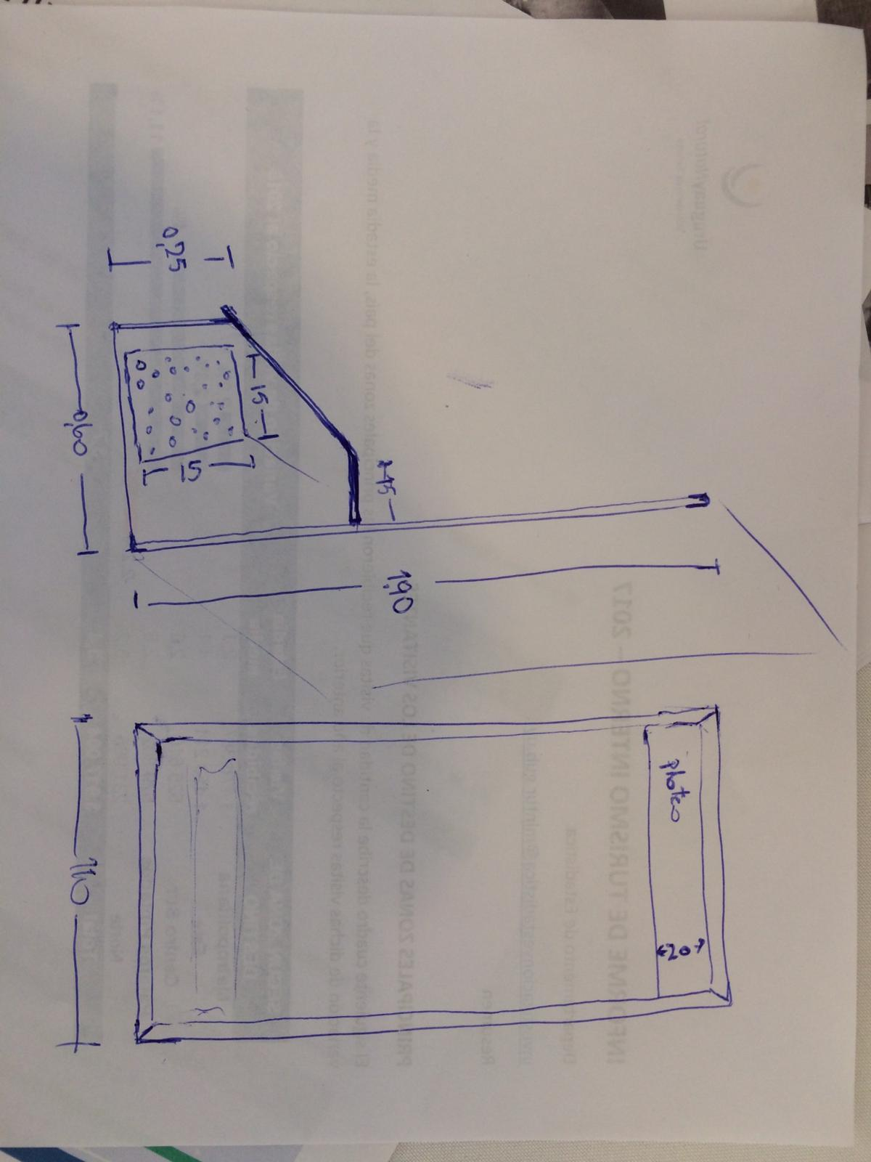

**Cantidad: hasta 17 organizadores**

**Deberá cotizarse el costo de cada organizador más impuestos y el costo del traslado hasta las ciudades de acuerdo a las cantidades por departamento que se detalla en el siguiente cuadro:**

DISTRIBUCION. Se recuerda presupuestar traslados



**ITEM 2.- PORTAFOLLETOS DE ACRÍLICO**

Portafolletos de acrílico los cuales deben colgarse de los organizadores para lo cual se recomienda generar dos “agarraderas” en cada portafolleto para la estructura de chapa, de acuerdo a lo que luce en diseño adjunto.

Esto va a permitir que estos materiales sean movibles y no dejarlos fijos en un mismo lugar.

**IMAGEN A MODO DE EJEMPLO**

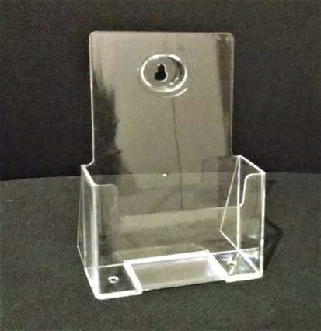

**Cantidad: 6 por cada organizador, hasta 102 portafolletos**

